**Usecase Quản lý Hóa Đơn**

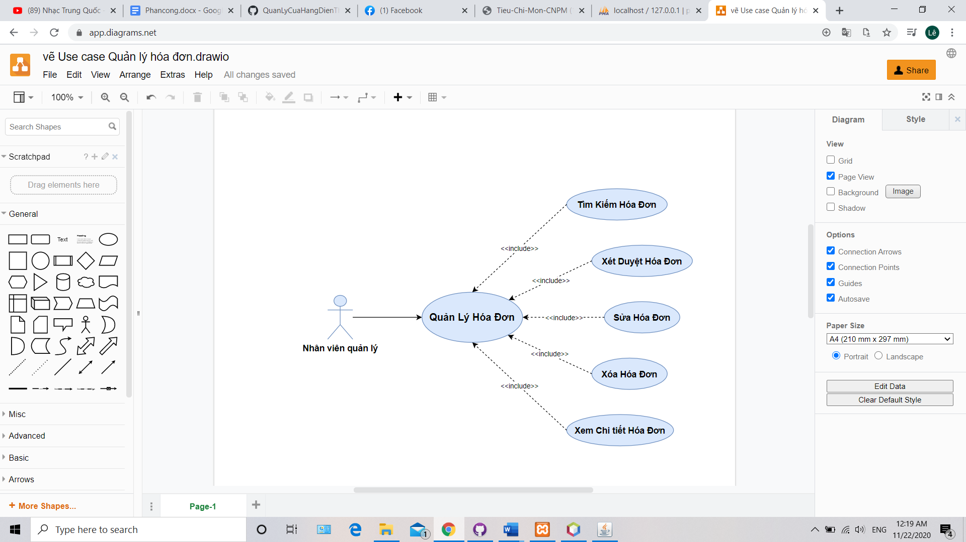

|  |
| --- |
| Tóm tắt: Use Case “**Quản Lý Hóa Đơn**” hoạt động khi nhân viên quản lý tiến hành quản lý các hóa đơn bằng các thao tác: tìm kiếm hóa đơn, xét duyệt hóa đơn, sửa hóa đơn, xóa hóa đơn hoặc xem chi tiết hóa đơn được chọn. |
| Dòng điều kiện chính:   1. Xác nhận quyền nhân viên quản lý được đăng nhập vào hệ thống (Được thực hiện bởi Use Case Đăng Nhập). 2. Hiển thị giao diện “**Quản Lý Hóa Đơn**” để khách hàng tiến hành thao tác quản lý. 3. Nhân viên quản lý chọn các thao tác để thực hiện. 4. Thi hành các yêu cầu tương ứng của nhân viên quản lý đã chọn (tìm kiếm hóa đơn, xét duyệt hóa đơn, sửa hóa đơn, xóa hóa đơn, xem chi tiết hóa đơn).  * **Tìm kiếm hóa đơn**: khi nhân viên quản lý muốn tìm kiếm hóa đơn đã được lập. * Nhân viên quản lý tiến hành nhập thông tin hóa đơn (mã hóa đơn và mã khách hàng hoặc ngày ngày lập và khoảng giá) và nhấn nút tìm kiếm. * Hiển thị hóa đơn được tìm kiếm. * **Xét duyệt hóa đơn**: Khi nhân viên quản lý muốn xét duyệt một hóa đơn để tiến hành thống kê. * Nhân viên quản lý chọn hóa đơn cần xét duyệt và nhấn nút xét duyệt. * Màn hình xuất hiện thông báo “**Xét duyệt thành công**” và trở lại giao diện quản lý hóa đơn. * **Sửa hóa đơn**: khi nhân viên quản lý muốn sửa một hóa đơn đã được lập. * Nhân viên quản lý chọn hóa đơn cần chỉnh sửa và nhấn nút sửa hóa đơn. * Hiển thị giao diện “**sửa hóa đơn**”. * Nhân viên quản lý nhập đây đủ các thông tin cần sửa vào giao diện “**sửa hóa đơn**” và nhấn nút “**cập nhật hóa đơn**”. * Màn hình xuất hiện thông báo “**Xét duyệt thành công**” và trở lại giao diện quản lý hóa đơn. * **Xóa hóa đơn**: khi nhân viên quản lý cần xóa hóa đơn đã được lập. * Nhân viên quản lý chọn hóa đơn cần xóa và nhấn nút xóa hóa đơn. * Hiển thị thông báo “**Bạn có muốn xóa hóa đơn này không”**. * Tiến hành xóa hóa đơn được chọn và trở lại giao diện quản lý hóa đơn. * **Xem chi tiết hóa đơn**: khi nhân viên quản lý muốn xem chi tiết một hóa đơn. * Nhân viên quản lý chọn hóa đơn cần xem chi tiết và nhấn nút “**Xem chi tiết hóa đơn”** hóa đơn. * Hiển thị giao diện “**Chi tiết hóa đơn**”. * Trở lại giao diện quản lý hóa đơn khi kế thúc giao diện xem chi tiets hóa đơn. |
| Dòng điều kiện phụ:   * Thông báo “Không thành công” ở các thao tác quản lý tìm kiếm hóa đơn, xét duyệt hóa đơn, sửa hóa đơn và xóa hóa đơn, |
| Tiền điều kiện:  - Phải đăng nhập bằng tài khoản quản lý mới có thể thao tác use case này. |
| Hậu điều kiện:   * Tìm kiếm hóa đơn, xét duyệt hóa đơn, sửa hóa đơn , xóa hóa đơn, xem chi tiết hóa đơn thành công. |